Лазарева И. Ю. 230-094-069

Тема: «Праздничные краски узоров» - рисование кистью элементов геометрического узора, украшающего дымковскую игрушку.

Задачи:
1. Познакомить детей с дымковской игрушкой, научить выделять элементы геометрического узора дымковской росписи (круги, прямые и волнистые линии, клетка, точки-горошины).
2. Развивать эстетическое восприятие, чувство ритма; восприятие цвета, умение выделять характерные особенности росписи дымковской игрушки (на белом фоне алый, синий, зеленый, оранжевый, черный цвета).
3. Воспитывать аккуратность при выполнении работы; любовь к народному искусству, эмоциональную отзывчивость на произведения мастеров дымковской игрушки.

Оборудование: лист бумаги, акварельные краски с цветовым узором дымковских игрушек (красный, синий, зеленый, оранжевый, черный); кисти, баночка с водой, палитра, тряпочка и подставка для кисти; дымковские игрушки (изделия или фотографии, репродукции из альбомов).

Ход урока

I. Организационный момент.
- Ребята, посмотрите на таблицу.

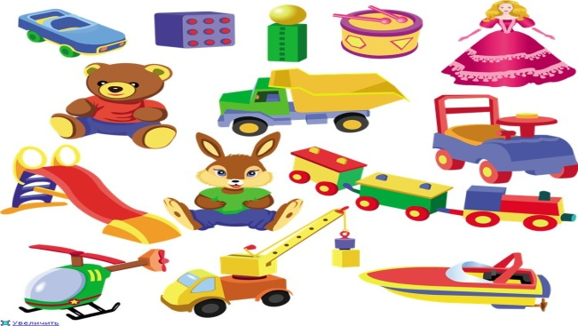

Рис. 1
- Перечислите предметы, которые на ней изображены.
- Каким, одним словом их можно назвать? (Игрушки)

1.Сообщение темы, цели.
- Сегодня на уроке мы познакомимся с дымковской игрушкой, посмотрим, какие они бывают и затем сами выполним работу по составлению узора дымковской игрушки

2. Проверка организации рабочих мест. Игра «Молчанка».
- Проверьте все ли готово у вас к уроку: лист бумаги, краски, кисть, баночка с водой, палитра, тряпочка, подставка для кисти.

II. Ознакомление с дымковской игрушкой, с характером ее росписи.
- Дымково-слобода Вятки (теперь город Киров), где зародился и расцвел промысел глиняной игрушки.

Лазарева И. Ю. 230-094-069

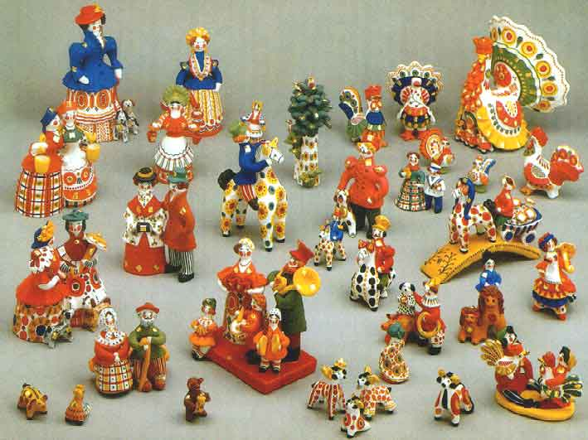

Рис. 2

Дымковскому промыслу посвящена специальная литература, его изделия завоевали необычайную популярность. Уже в начале XX века их начали коллекционировать.
Дымковская игрушка отличается своеобразием формы, пластики, цветовым и орнаментальным строем.
Гамма красок дымковской игрушки ограничивается следующими тонами: синяя, оранжевая, желтая, зеленая, малиновая, коричневая, черная, красная.
Геометрический орнамент строится из разнообразных круглых пятен, полос, клеток, кружков.
Один и тот же узор никогда не повторяется.
Среди множества зверей и птиц – индюк поражает изысканным убранством.

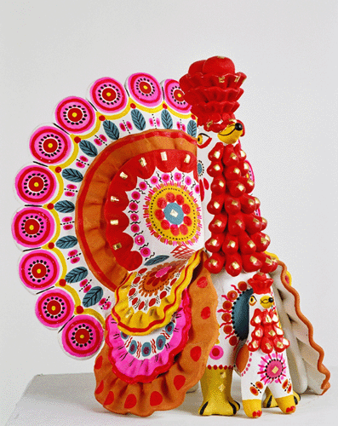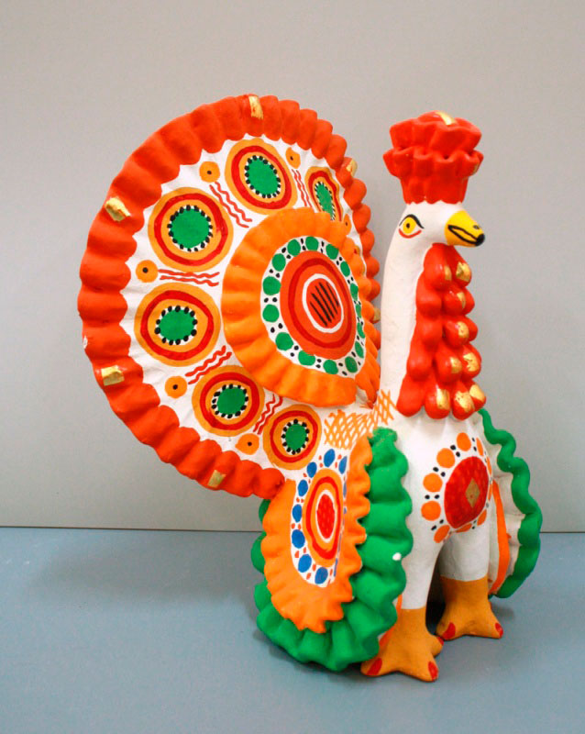

Рис. 3 Рис. 4
Хвост, крылья, гордо поднятая голова с красным гребнем – все ярко, празднично. В колорите росписи игрушки доминирует красный цвет. Красными кругами украшен великолепный хвост. Красная клетка, красные точки обрамляют пушистые, важно распластанные крылья. На гордо возвышающейся шее – небольшая голова птицы с красной короной гребня.
Нарядность игрушке придает золотистое сияние листиков-ромбиков. Такое украшение присуще лишь дымковским игрушкам.
III. Физминутка.
Шел медведь к себе домой,
С ним и серый зайка.
У медведя дом большой,
А у зайки – маленький.
Лазарева И. Ю. 230-094-069

IV. Объяснение последовательности упражнений и демонстрация приемов рисования кистью.

- Обвести по шаблону в центре листа (Рис. 5).
- Обвести по контуру черной краской (Рис. 6).
- Нарисовать копыта (Рис. 7).
- Нарисовать гриву (Рис. 8).
- Выполнить узор на туловище (Рис. 9).
- Определить расположение глаза, нарисовать (Рис. 10).

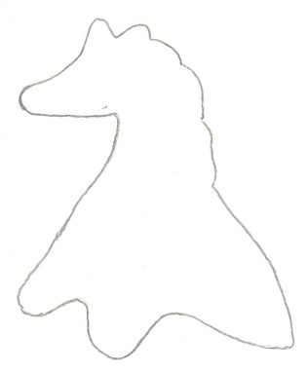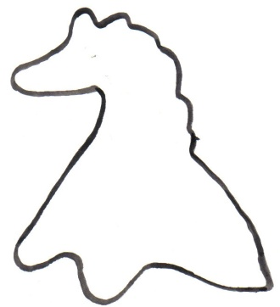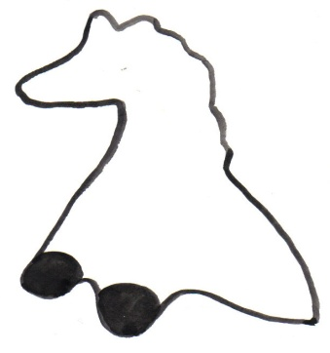

Рис. 5 Рис. 6 Рис. 7

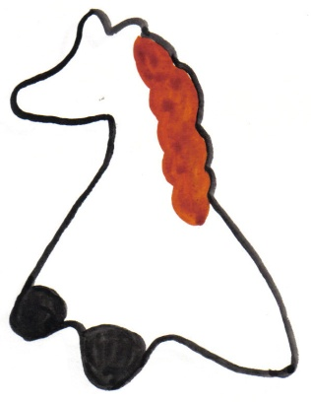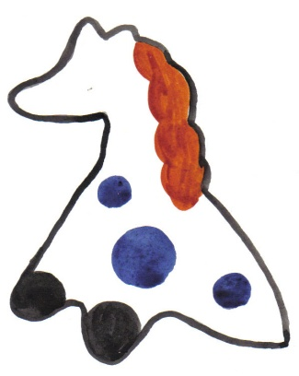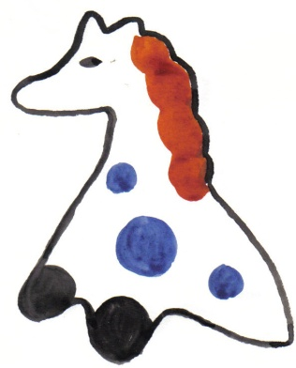

Рис. 8 Рис. 9 Рис. 10

V. Физкультминутка «Лошадки».
Вот помощники мои,
Их как хочешь поверни.
По дорожке белой, гладкой
Скачут пальцы, как лошадки.
Чок-чок-чок,
Чок-чок-чок.
Скачет резвый табунок.

VI. Выполнение упражнений детьми (Оказать индивидуальную помощь учащимся).

VII. Итог урока. Коллективное обсуждение детских работ (Выставка работ).

